Medidas y errores

Realizar una medición significa obtener un número denominado MEDIDA, que es la relación entre la cantidad desconocida que queremos medir y una cantidad conocida de la misma magnitud que elegimos como unidad.
Por ejemplo si deseamos medir el volumen de agua que hay en un balde, puedo tomar un vaso como unidad e ir contando el número de vasos llenos de agua que puedo sacar de él. Para que la medida tenga un carácter más universal debo utilizar una unidad más general como puede ser el m³, litro, etc.

¿Existe la medida exacta?
Por diferentes y variados motivos es imposible obtener una medida exacta de una magnitud, por lo que siempre nuestras medidas estarán afectadas por cierta inseguridad, que denominaremos incertidumbre. Cuando realicemos una medición debemos tratar de encontrar el valor más probable de la magnitud medida e indicar cuál es el margen de incertidumbre con el que trabajamos. El valor de dicha incertidumbre depende principalmente de dos factores: La apreciación del instrumento y la estimación que realice el operador.

Apreciación de un Instrumento
De los instrumentos destacaremos dos características:
- Alcance: es la mayor medida que se puede realizar con él.
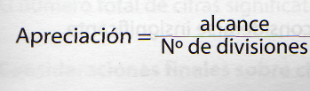
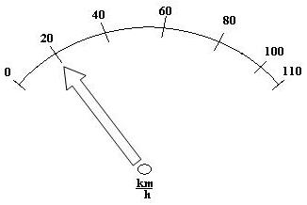
- Apreciación: la menor variación de la medida que podemos registrar con dicho instrumento.

Por ejemplo
Indica el alcance y la apreciación del instrumento de la figura

Estimación de una medida
¿Qué velocidad indica el instrumento de la figura?
La aguja del velocímetro no coincide exactamente con una marca de la escala, por lo tanto para acercarnos al valor más probable de velocidad, tendremos que subdividir "a ojo" el intervalo y estimar un valor.
Indica
Medida
Alcance
Apreciación
Estimacion

Una medida cualquiera puede expresarse $M±ΔM$siendo M la medida realizada y ΔM su error absoluto.

Por ejemplo
$(\text{74}±2)m$ Significa que si realizamos una medición de ese tipo es muy probable que midamos 74m, pero cualquier valor entre 72m y 76m también es aceptable.

¿un error de 2 cm es un error grande o pequeño?

El error relativo se utiliza para evaluar el error con respecto a la medida y si lo multipilicamos por 100 obtenemos el porcentaje de error.
E_{R}= $\frac{ΔM}{M}$ % _{error} = $\frac{ΔM}{M}×\text{100}$ o % _{error} = E_{R} x100
Determina el error relativo y el porcentaje de error de la siguiente medida.
$$(\text{74}±2)m$$

